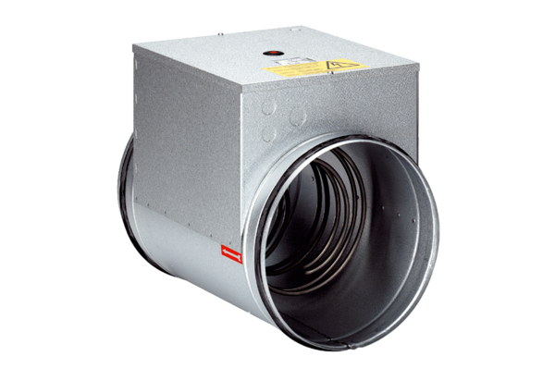Elektrický ohřívač vzduchu DRH 25-6Obsah dodávky: 1 kusSortiment: C
Typové číslo: 0082.0107Výrobce: MAICO

